Amfibieën zoals padden, kikkers en salamanders zijn zeer nuttige dieren. Ze verorberen massa’s insecten en zijn daardoor een onmisbare schakel in de natuur. Aanwezigheid van deze dieren is daarnaast een belangrijke indicatie voor de kwaliteit van het milieu.  Na overwintering trekken amfibieën in het vroege voorjaar naar de wateren waar de eitjes (o.a. kikkerdril en paddensnoeren) worden afgezet. In Kennemerland vindt deze trek vaak plaats vanuit de duinterreinen naar de polder. Dit is een trek vol gevaren zoals het oversteken van drukke wegen en straatkolken.  Tijdens deze trek vallen dan ook heel wat (verkeers)slachtoffers.  De trek start meestal kort na zonsondergang en neemt in de loop van de nacht af. Door veranderend klimaat en weer vangt de trek soms eerder in het seizoen aan. | Vacature: vrijwilligers voor paddenwerkgroepen Noord- en Zuid Kennemerland  De grote trek van de kleine 5. Ondanks voorzieningen als geleidingen, tunnels en emmers zijn vanaf begin februari t/m medio april ruim 300 vrijwilligers van 16 paddenwerkgroepen actief. Het gaat jaarlijks om ongeveer 18.200 amfibieën van 5 soorten, die handmatig veilig worden overgezet. De inzet kan per werkgroep verschillen variërend van het rapen van amfibieën kort na zonsondergang en/of het ’s ochtends legen van emmers. Voorzieningen variëren per werkgroep.  Het heeft voorkeur als vrijwilligers gedurende de periode van de trek een vast moment in de week beschikbaar zijn. Vaker mag natuurlijk ook. Meestal duurt het rapen gemiddeld zo’n 1½ - 2 uur op een avond. Bij veel wind en/of koude kan de trek uitblijven of stoppen. Op gemiddeld 7 avonden met de meeste trek worden al ongeveer 11.650 amfibieën (bijna 65%) van het totaalaantal overgezet. Optimale inzet op deze piekavonden kan dus heel effectief zijn. Emmers worden meestal ’s ochtends tussen 07.30 – 09.00 uur geleegd. In overleg met de coördinator bepaal je zelf jouw inzet. Nieuwe vrijwilligers zijn zeer welkom bij de volgende padden- of amfibieënwerkgroepen:  Plaats (indicatie) Omgeving Coördinator Email (Ctrl + klikken)  Schoorl Duinweg Carina Oosterhuis coosterhuis@hetnet.nl  Heiloo Zandersloot, Belieslaan Els Meurs em.meurs@gmail.com  Bergen Meerwijk, Saenegeest en Bloemenbuurt Mirjam van Riel mvriel@hotmail.com  Bergen Herenweg Bergen-Egmond Henk Groenewegen hj.groenewegen@kpnmail.nl  Velsen Duin en Kruidbergerweg, Velserenderlaan en Bergweg John de Jonge johnengreet@kpnmail.nl  Bloemendaal Brederodelaan en Bergweg Helga van der Woude helgavanderwoude@upcmail.nl  Bloemendaal Duin en Daalseweg, ’t Halve Maantje Bert Bas bert.bas26@gmail.com  Overveen Brouwerskolkweg Anita Westervoorde anitawestervoorde@yahoo.com  Aerdenhout Noordelijk van Kraantje Lek en Alverna Veerle ter Haar veerleterhaar@hotmail.com  Aerdenhout Koningshof / Elswout Niels van Esterik nielsvesterik@g,mail.com  Aerdenhout Bovenweg / Zijweg Anita Westervoorde anitawestervoorde@yahoo.com  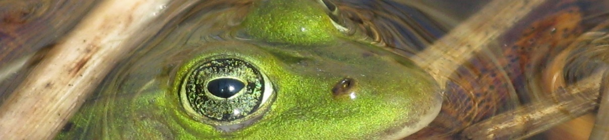  Algemene informatie:  Jan van Mourik:  jan_van_mourik@ziggo.nl  Mobiel: 06 2249 8677  Voor kaartje met locatie:  (Ctrl + klik) www.padden.nu

